الجمهورية الجزائرية الديمقراطية الشعبية
متوسطة دهار بن شريف-مستغانم التاريخ: 07 -12-2023
إمتحان الفصل الأول المستوى: الثالثة متوسط
إختبار في مادة: العلوم الفيزيائية والتكنولوجيا المدة: ساعة ونصف
الجزء الأول:(12ن)
التمرين الأول:(06ن)
1- أذكر الفرق بين الفرد الكيميائي والنوع الكيميائي وأعط مثالا واحدا عن كل منهما.
2- للفحم الهيدروجيني إحتراق تام وإحتراق غير تام
فسّر هذا الإختلاف ثم اذكر طريقة الكشف عن الغاز المنطلق في الاحتراق التام .
3- إن القدر الضاغط يساعد في عملية طهي الأكل في مدة قصيرة ، مالعوامل المؤثرة في التحول الكيميائي هنا ؟
4- ينتج عن تفاعل حمض الكلور مع المغنزيوم غاز الهيدروجين ومحلول كلور المغنزيوم ، قارن بين كتلة المواد المتفاعلة والمواد الناتجة مع التعليل .
التمرين الثاني:(06ن)
تعتبر الطاقات المتجددة البديل الأمثل للطاقات الناتجة عن احتراق الفحوم الهيدروجينية والفحم ومن أهمها الطاقة الشمسية،
تمثل الوثيقة المقابلة دراجة كهربائية صديقة للبيئة، في النهار الخلايا الكهروضوئية تغذي المحرك وتشحن بطارية في نفس الوقت.
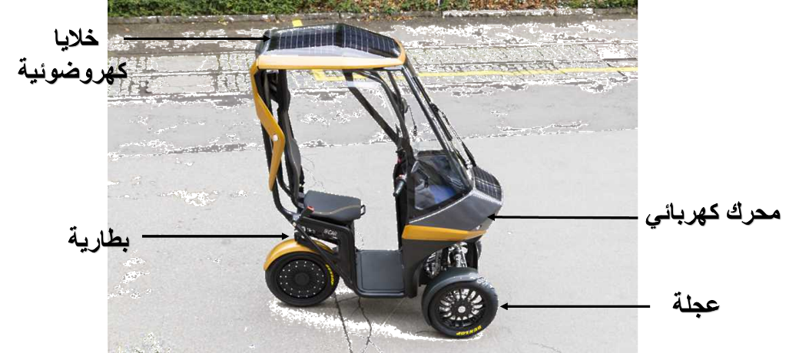
مبدأ عملها:
- في النهار تُغذي الخلايا الكهروضوئية محرك الدراجة فتتقدم.
- في الليل تغذي البطارية المحرك فتتحرك الدراجة ويتوهج مصباح الإنارة.
المطلوب:
- أنجز السلسلة الوظيفية والطاقوية لتحريك الدراجة في النهار.
- أنشئ السلسلة الوظيفية الطاقوية لتحريك الدراجة في الليل.
- أنشئ السلسلة الطاقوية لتوهج المصباح بالبطارية
3. اذكر مثالين عن مثل هذه التركيبات الصديقة للبيئة

الصفحة-1/2-

تابع موضوع مادة: العلوم الفيزيائية والتكنولوجيا

الجزء الثاني:(08ن)
الوضعية الإدماجية:
يقوم النبات الأخضر بعمليتا التركيب الضوئي في النهار والتنفس في الليل وتختلف العمليتان من حيث اتجاه التفاعل الكيميائي الذي يقوم به النبات. .(الوثيقة 01)
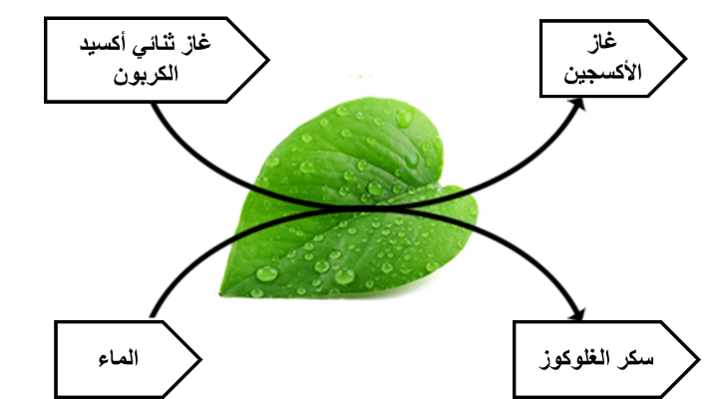
1- ما هو العامل المؤثر في هذه الحالة.
2-خلال عملية التركيب الضوئي يمتص النبات الماء وغاز ثنائي
أكسيد الكربون ويطرح غاز ثنائي الأكسجين وينتج أيضا سكر
الغلوكوز.(الوثيقة 02)
أ-حدد المتفاعلات والنواتج مع كتابة الصيغة الكيميائية .
ب-كيف يتم الكشف تجريبيا عن غاز الأكسجين ؟
الوثيقة 01
ج-عبر عن التفاعل الكيميائي الحاصل بمعادلة كيميائية .
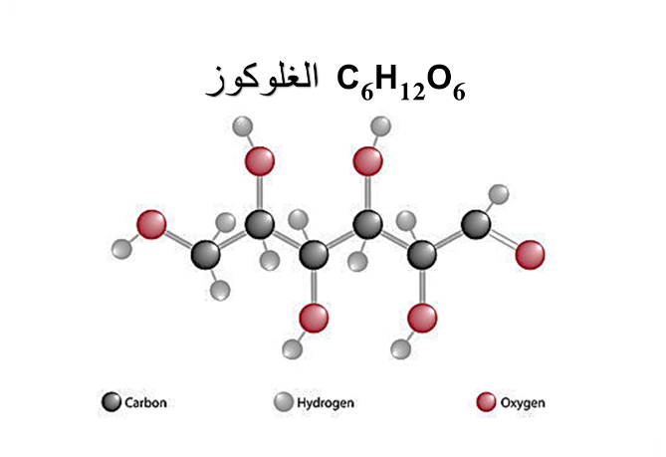
د-أذكر ثلاث نصائح للحفاظ على البيئة من التلوث.

الوثيقة 02

الصفحة-2/2-

